Отчет группы «Капелька» за декабрь
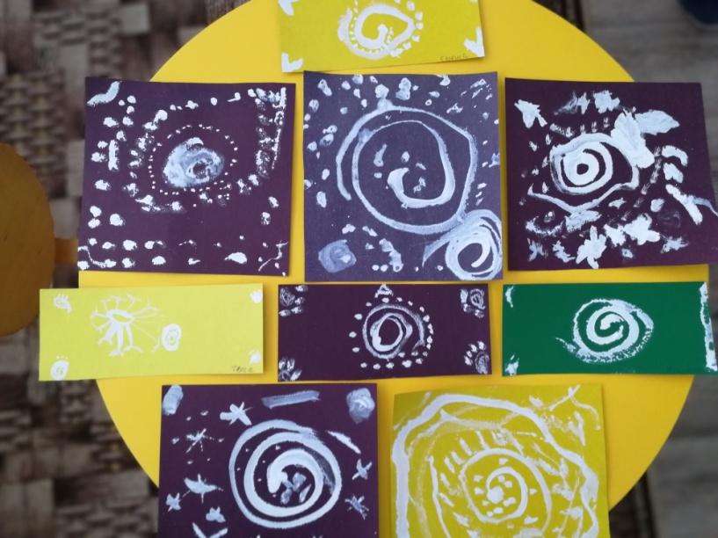
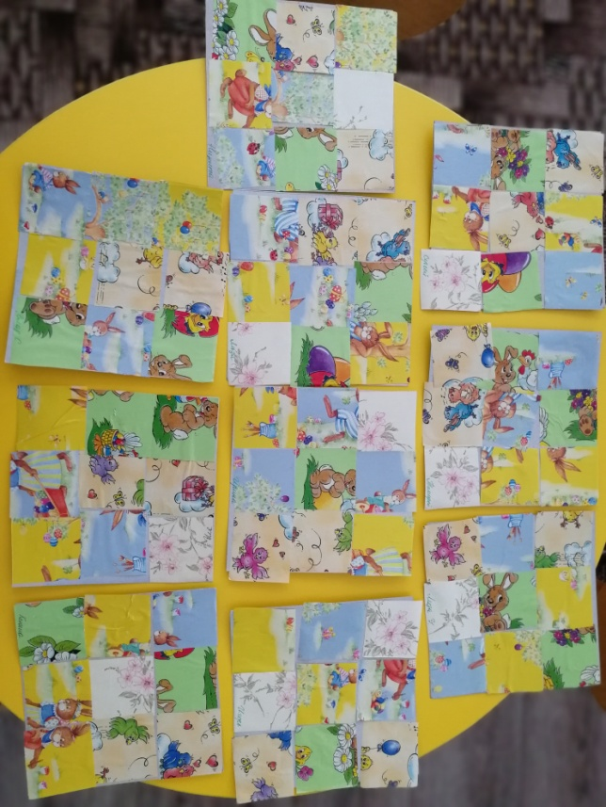
Тема первой недели называлась «День и ночь – сутки прочь». На этой неделе делали с детьми аппликацию «Лоскутное одеяло» и рисовали «Морозные узоры»

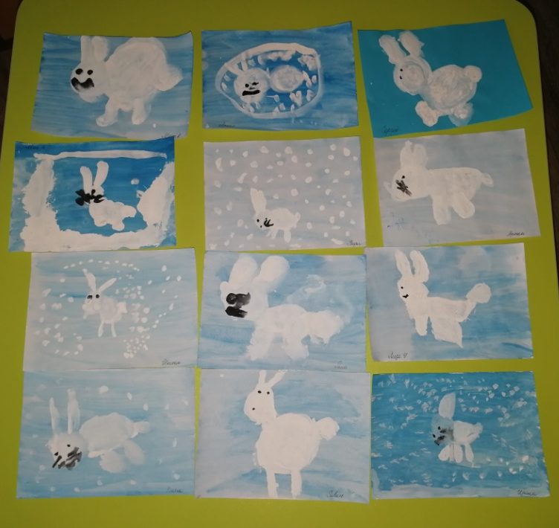
Вторая недели, которая называлась
«Здравствуй, зимушка-зима»
была посвящена обогащению
детей представлениями о зиме и об
образе жизни зайцев зимой.
Дети рисовали на тему
«Зайка серенький стал беленьким»

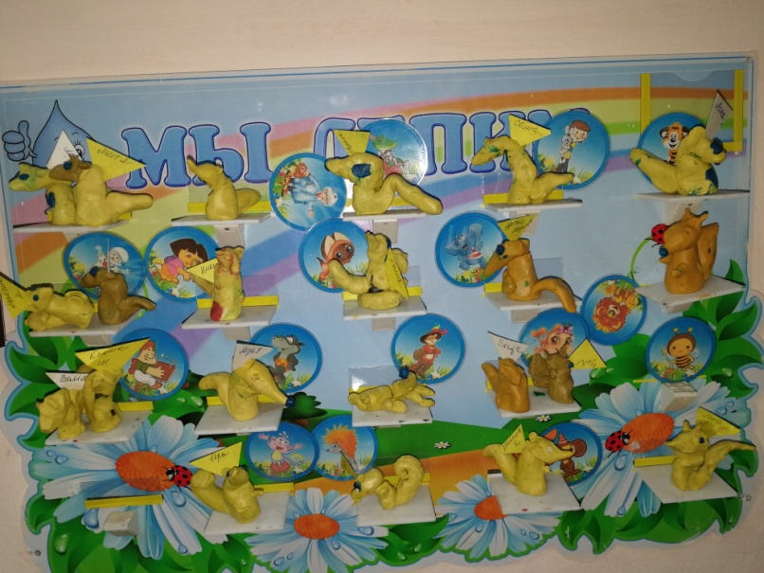
После просмотра мультфильма «Как лисы с курами подружились» лепили «Лисенка»

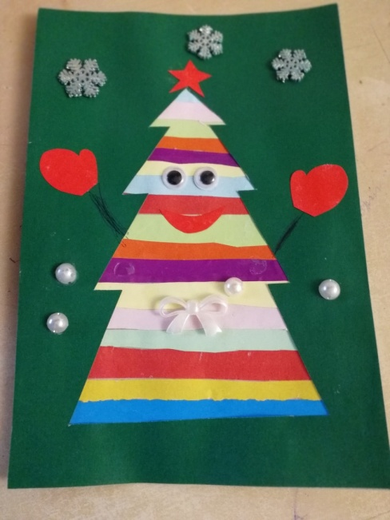
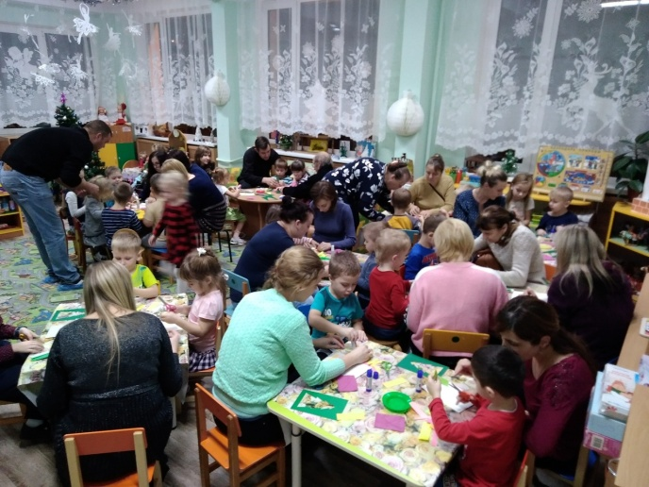
На этой неделе в нашей группе прошел мастер-класс с родителями «Новогодняя открытка»

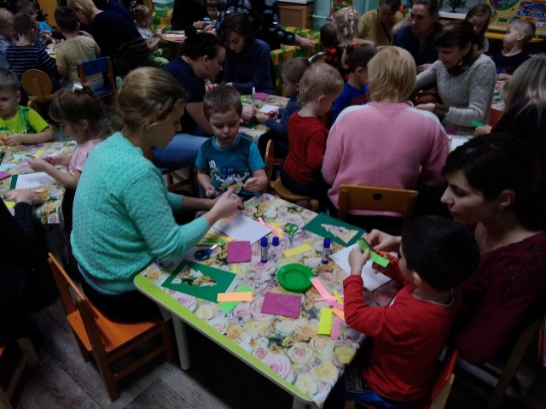

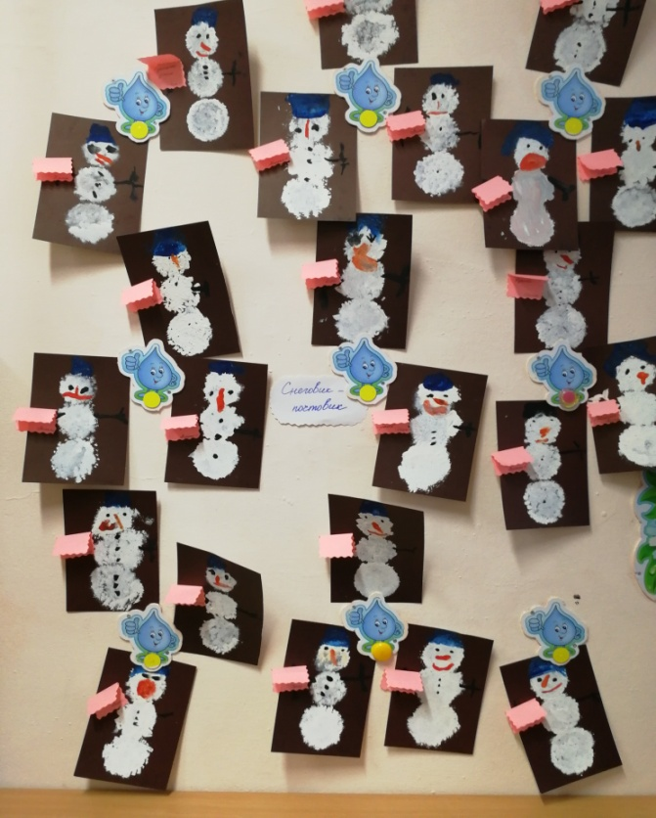
На следующей неделе, которая называлась «Подарки Деда Мороза», мы начали подготовку к новому году.

Мы снова отправляли письма с
пожеланиями. В этом году мы рисовали
«Снеговиков-почтовиков» с помощью
техники нетрадиционного
рисования – методом тычка.

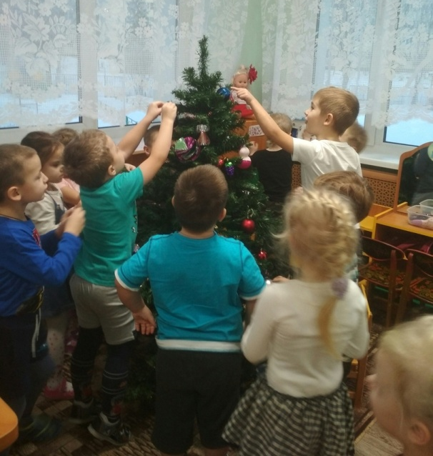
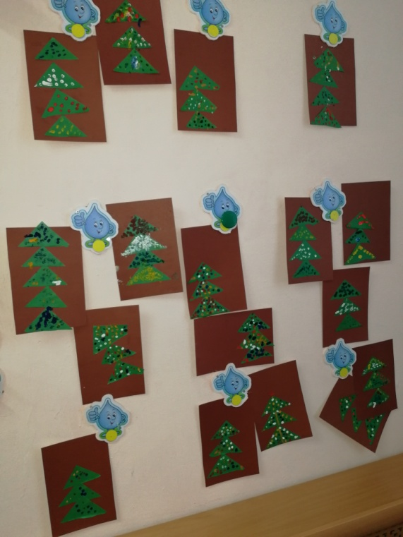
Сделали аппликацию «Праздничная елка» и нарядили елку в группе

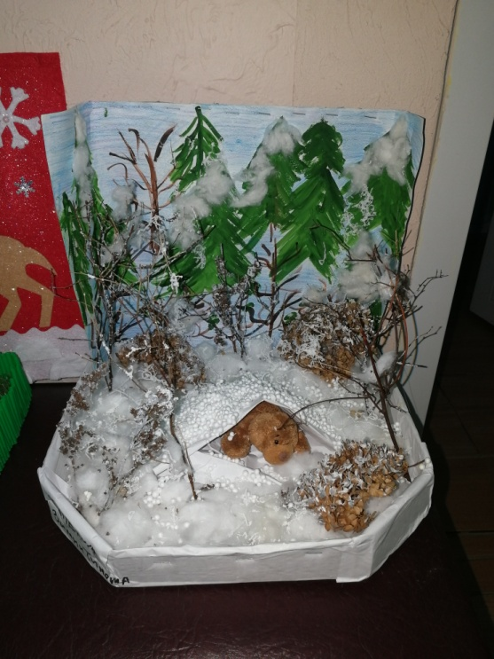
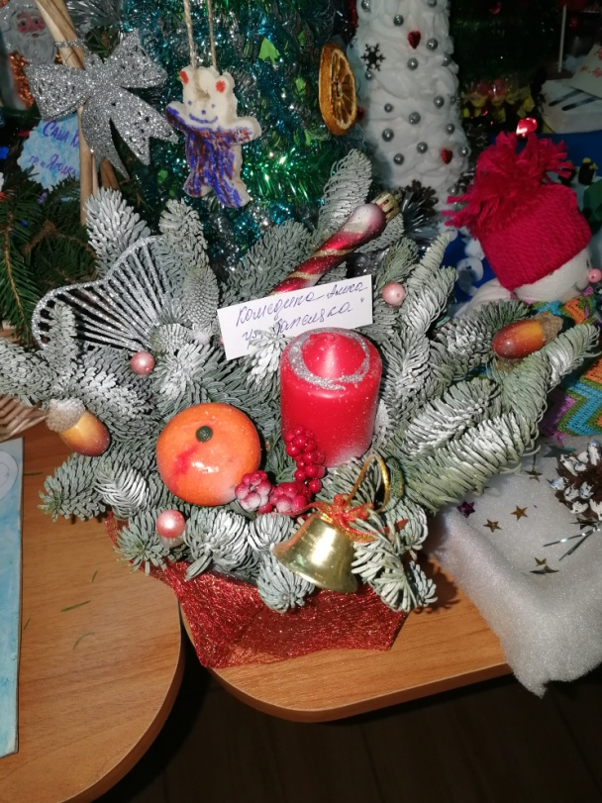
В детском саду прошла выставка «Новогодняя фантазия». Родители нашей группы приняли активное участие.
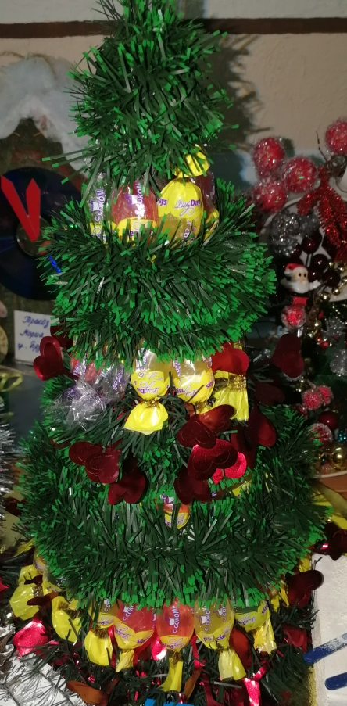

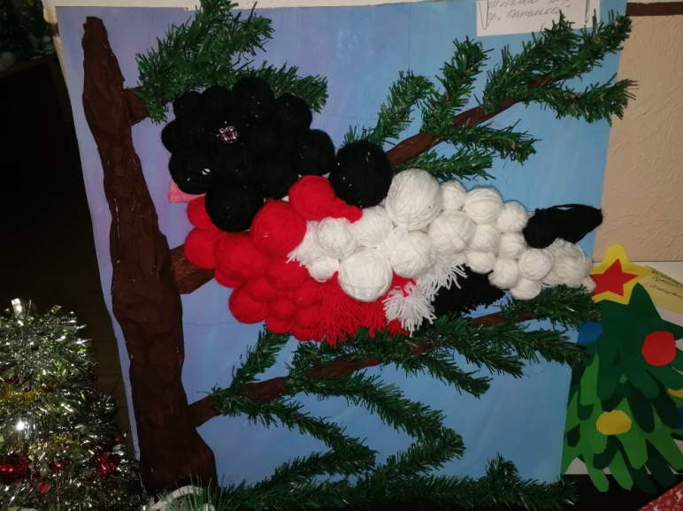

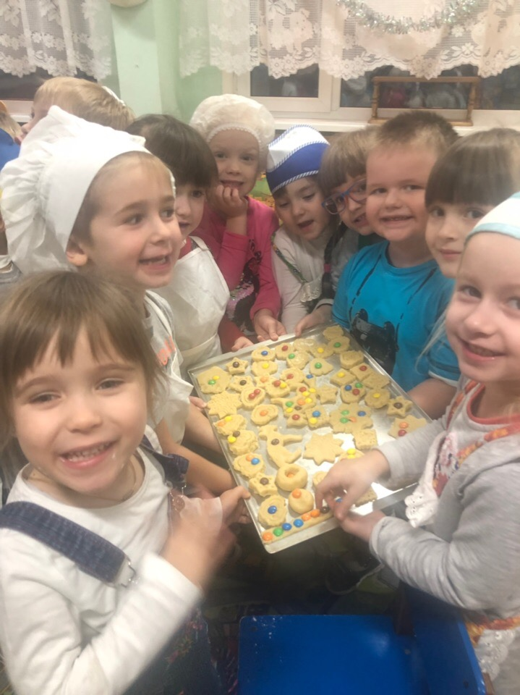
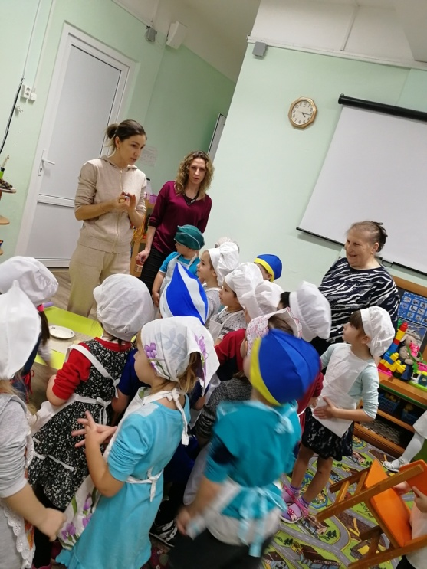
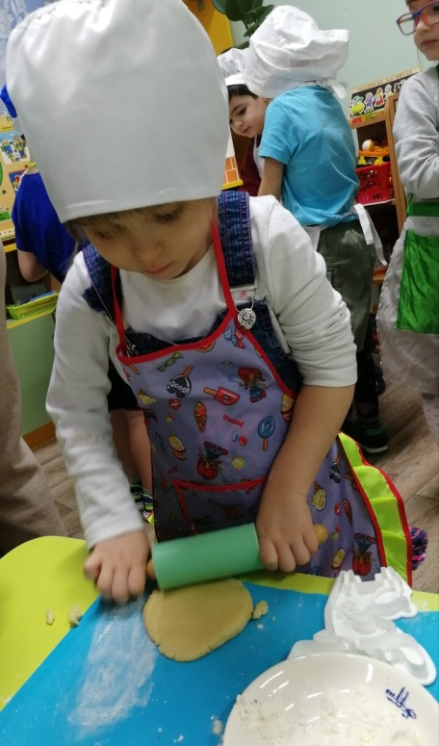
Мамочки Влада и Тимофея, Яна Игоревна и Екатерина Сергеевна, провели для детей мастер-класс «Новогодее печенье». Мамы принесли тесто и все необходимое для приготовления. Ребята выбирали формочки, сами раскатывали тесто, украшали свои печеньки.

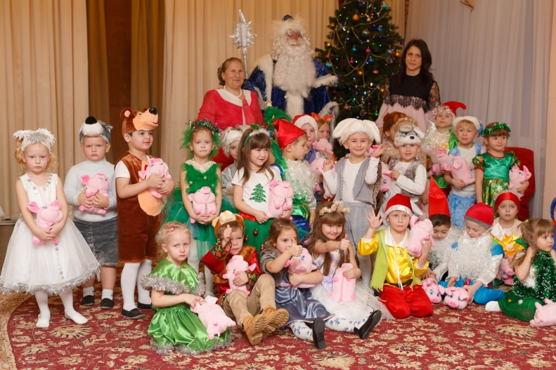
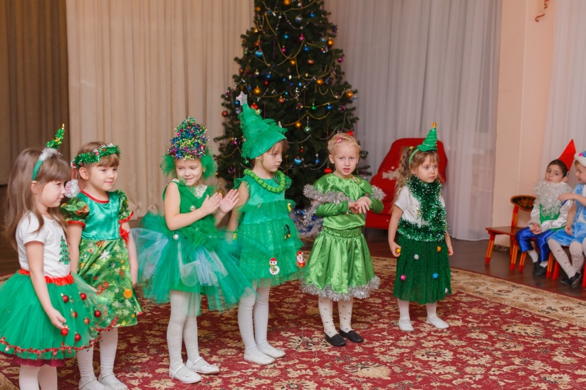
В музыкальном зале для нашей группы прошло новогоднее развлечение «Волшебные вещи Деда Мороза». Дети рассказывали стихи, танцевали, пели и играли с Дедом Морозом.

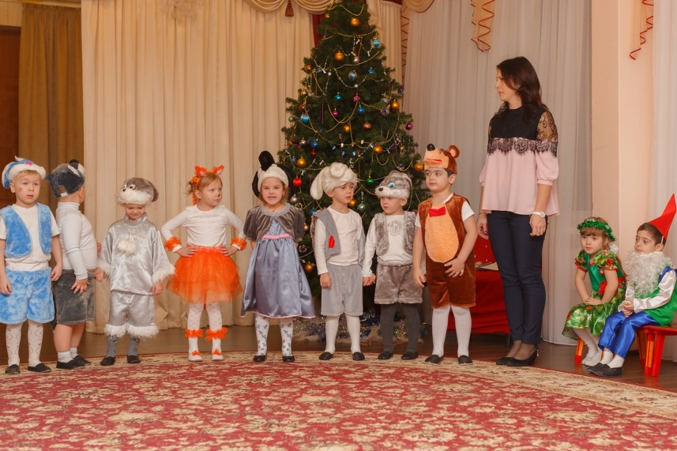
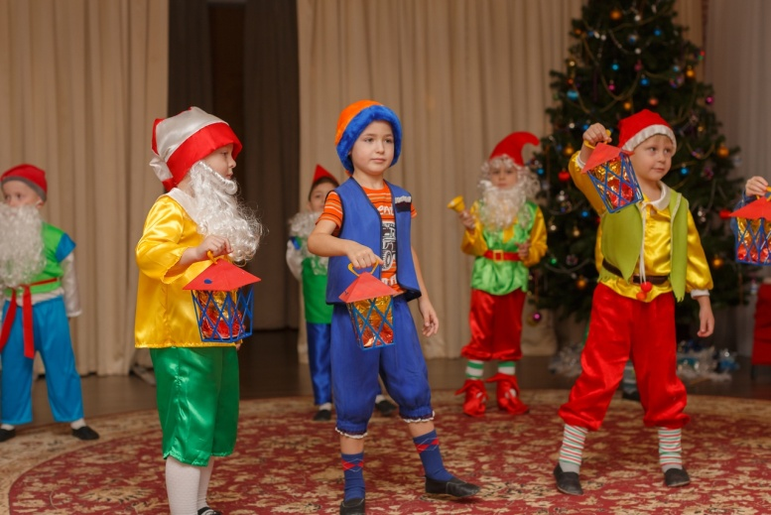

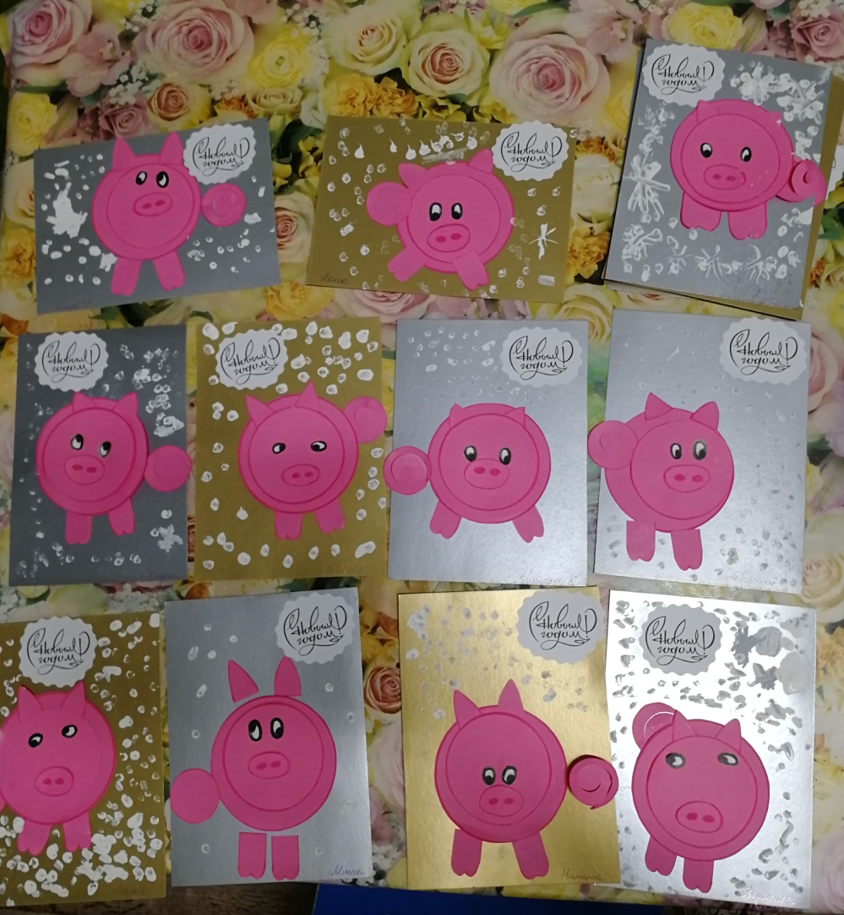
К Новому году дети изготовили открытки «Символ Нового года»

